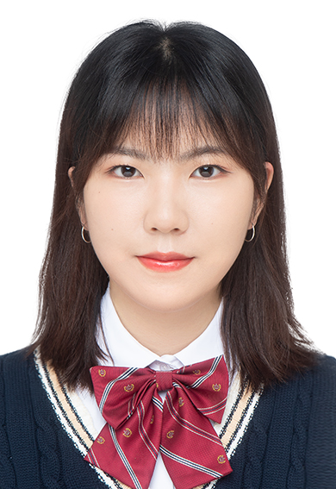**陈典**

**姓名：陈典**  **民族：本科 籍贯：湖北武汉**

**政治面貌：共青团员 电话：13419592292 电邮：1262877491@qq.com**

**教育背景**

**武汉理工大学 信息管理与信息系统专业 2019级**

**在校成绩：**   **专业排名：**22/109  **GPA：**3.864  **外语等级：**六级487

****主修课程**：** 高等数学B上(92.1)，高等数学B下(95.8)，Python程序设计基础(99.41)，概率论与数理统计B(93.7)，运筹学A(93.7)，面向对象的程序设计(C#)C(93.72)，MIS数据库原理B(91.5)，IT项目管理B(92)，高级应用程序设计C(91.2)

**曾获荣誉**

* 2022年，第十二届全国大学生市场调查与分析大赛校赛二等奖
* 2021年，中国大学生计算机设计大赛国赛三等奖、省赛一等奖
* 2020年，武汉理工大学校二等奖学金
* 2021年，武汉理工大学校三等奖学金
* 2020、2021年校三好学生荣誉称号

**项目经历**

**简化版金山表单**  主要负责人 **2022.07-2022.08**

简易版本的金山表单，包含用户模块，发起人表单创建模块、表单收集模块，填写者表单填写模块，表单数据查看模块、支持扫码填写，H5适配。

**管理学院专业分流系统** 前端负责人 2022.04-2022.06

负责学校管理学院专业分流系统前端部分开发。系统供21级师生使用。管理员端实现修改查看学生信息、确定分流规则、进行分流、上传下载功能。学生端实现查看信息、选择专业功能。

**冬奥城之冰雪之约** 产品经理、开发成员 2021.04-2021.06

此项目为《中国大学生计算机设计大赛》参赛作品，意在预热以及宣传冬奥会。我们团队利用Unity开发引擎以及3DMAXS建模软件搭建了一个冬奥城场景，用户可以以主人公的形式在场馆漫步，感受整体环境布局和建筑细节特点。

**市场调研分析大赛项目《“声”入人心——武汉市有声阅读用户行为特征分析研究.》** 数据分析 2022.02-2022.03

根据在各个有声阅读平台收集相关数据，并采用问卷调查法收集有效信息。

建立Logit回归模型分析有声用户的特征，分析居民群体性别、年龄、学历、月收入水平及高校学生性别、学历、专业、月生活费对其是否使用有声阅读的影响

**社会实践**

**武汉金山办公软件有限公司**  前端开发实习生 2022.07-2022.08

培训学习公司技术栈，按照公司代码规范完成每日的训练任务。小组合作开发公司内部前后台项目，独立模拟开发金山表单项目前端部分。产出各种文档，培养文档的书写能力。

**珠海金山办公软件有限公司金山会议项目组**  前端开发实习生 **2022.09-至今**

参与金山会议项目的前端代码编写与修复。